Итог мероприятий за январь группа средняя 2 корпус.
В средней группе (корп.2) в рамках кружка «Люби и знай свой родной край» ребята познакомились со стихотворением Г.Р. Лагздынь «В мамин праздник». Цель: познакомить детей с творчеством тверской поэтессы, погрузить малышей в мир добрых дел и семейного уюта. В группе была организована выставка книг. А также родителям было предложено разучить стихотворение по выбору ребёнка, свои впечатления дети отразили в совместной продуктивной деятельности. По итогу в группе провели литературный вечер, где дети рассказывали стихи Г.Р. Лагздынь и делились друг с другом своими впечатлениями. В данном мероприятии приняли участие педагог Лопухова Н.Ю., дети средней группы в количестве 10 человек и родители.

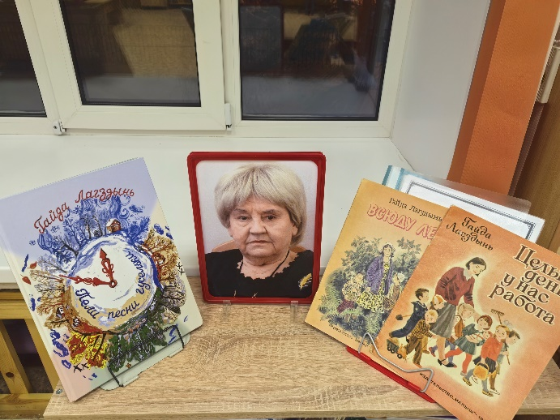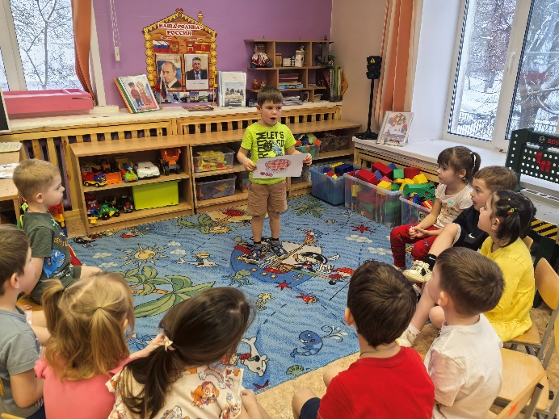

31 января ребята средней группы (корп.2) погрузились в необыкновенный мир русского народного промысла «Гжель». Гжель – один из самых узнаваемых и популярных в мире промыслов. Изделия с гжельской росписью ценятся во всех уголках планеты своей необычной красотой. Ребята почувствовали себя искусными мастерами и расписали предметы посуды. Цель: познакомить детей с традиционно русским художественным промыслом «Гжель» и освоить простые элементы росписи (прямые линии различной толщины, точки, сеточки, бордюры, капельки). По итогу мероприятия на стенде были вывешены работы юных художников. В данном мероприятии приняли участие педагог Лопухова Н.Ю., дети средней группы в количестве 8 человек.

